湖南大学设计艺术学院—千叶大学工业设计专业短期课程通知

为积极推动我院同日本国立名校千叶大学工业设计专业方面的深度交流，湖南大学留学中心拟于2015年暑期招收我院优秀学生赴千叶大学进行为期10天的专业课程学习。课程由千叶大学工学部资深教授及精英导师团队，打破教授讲述学员听课的模式，转而采用讨论发表的形式，以我院生和千叶大在校生的之间相互了解、彼此合作、互相帮助为中心，充分调动学生的积极性。参照学生的已有专业技能及教育背景，使用实战化的小组模式，进行分组项目操作。课程采用英文授课。千叶大学将给予我院学生2个专业学分作为课程学习的认可。

项目相关 咨询方式
项目时间：7月28日~8月6日
招生截止：4月25日

招生人数：15人
项目费用：12900元
咨询处：湖南大留学中心

咨询电话： 8882-2780 13681049711
咨询老师:邓老师、颜老师

详细课程信息请参阅附件以下招生简章。



Industrial Design Studio Work in CHIBA University
千叶大学工业设计专业 短期集中课程

2015.7.28-8.6


Industrial Design Studio Work in CHIBA University
千叶大学工业设计专业 短期集中课程

主办单位 | 日本千叶大学 工学部 设计学科
协办单位 | 日本设计振兴会（JDP）
课程语言 | 英语
课程形式 | 模拟设计工作室 中日两国学生共同讨论 发表
参加对象 | 千叶大学工学部 设计学科学生 / 交换留学生  中国各大学 工业设计及相关专业学生
课程总导师 | 千叶大学 工学部资深教授
学籍学分 | 千叶大学工学部 科目履修生  根据千叶大学工学部学分规程，本课程将修满30小时课程（含企业考察）  结业考核通过后获得千叶大学工学部工业设计专业的2个正式学分
日本作为一个世界顶尖的工业设计国家，多年来一直吸引着世界各地的优秀人才。早在60年代就提出“工业设计立国”，正是日本多年一来对工业设计的重视和钻研，使得当今日本在工业设计领域已经达到世界顶尖水平，部分领域方向上甚至超越美国，因此近年来越来越多的知名企业与在工业设计领域与日本本土企业达成合作，越来越多的学者前往日本访问、学习、交流。

千叶大学是日本著名的国立大学，也是最早设立工业设计专业的大学。一直以来其专业排名处于日本领先地位。现在知名的工业设计专家几乎都出身于千叶大学工学部。如索尼Walkman设计总监黒木靖夫、丰田汽车设计总监平井和平等。在各大学纷纷设立工业设计专业的今天，大多数学校的学科带头人也出身于千叶大学。

本项目的协办方为日本设计振兴会（JDP），该组织是日本设计界最权威机构，每年举办的Good Design Award（日本优秀设计大赏）和获奖作品展（G展）是世界最高水平的设计盛会。课程不仅仅依托千叶大学工学部的优质教育资源，更借助JDP的力量，将课堂搬到了东京六本木的Midtown，历年G展的会场，让学生有机会接触工业设计的最前线。


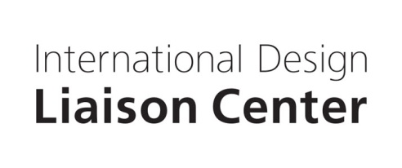


学籍与学分
本项目给中国相关专业学生提供了一个很好的机会，以千叶大学【科目履修生】身份入学籍，零距离接触世界顶尖工业设计理念，学习和领略艺术与科技巧融合的巧妙构思。 所有课程均采用英文授课，中国学生将与千叶大学的日本学生共同进行学习，交流互动。在整个项目结束后，千叶大学也会给予中国学生两个学分作为该阶段学习的认可。
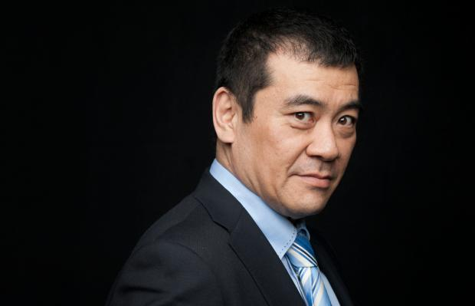
渡边 诚 简介

千叶大学工学部 渡边 诚 教授
千叶大学 副校长 工业设计学科带头人
浙江大学 客座教授
日本设计振兴会（JDP）理事
Good Design Award（日本优秀设计大赏）评审委员（76人评审团） --- 生活领域・信息机器类
国际工业设计协会ICSID（International Council of Society of Industrial Design）日本代表理事
日本设计科学学会委员会成员（论文评审委员会委员长）
1993-1995年曾任 日本精工株式会社设计部首席设计师
课程内容
本课程由千叶大学工学部资深教授及精英导师团队，打破教授讲述学员听课的模式，转而采用讨论发表的形式，以学生为中心，让各国的学生之间相互了解、彼此合作、互相帮助，调动学生的积极性并充分利用学生特长。参照学生的已有专业技能及教育背景，使用实战化的小组模式，进行分组项目操作，提高国际化团队合作的效率，培养可适应国际化竞争的设计能力。

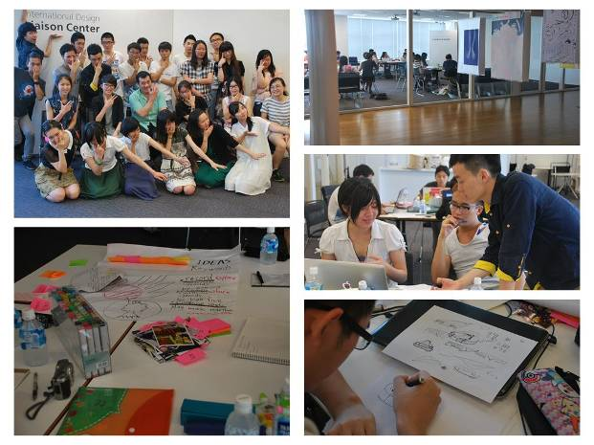

千叶大学工业设计专业 短期集中课程
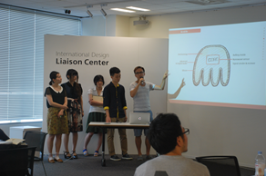
行程时间
2015年7月28日 – 8月6日（为期10天）
报名截止时间
2015年5月30日
项目费用
12900元

项目费用包括 项目费用不包括
·项目报名费
·千叶大学学费及接待费
·设施使用费
·签证邀请函制作费及国际邮寄费
·海外保险费
·全程住宿费
·机场接送费
·集体活动时的各种费用
·往返日本的国际机票
·个人护照及日本签证办理费
·国际行李超重费
·在日期间的餐费
·交通费和个人费用
·以及其他“包括费用”以外的费用

* 该项目会统一预定国际往返机票、统一安排出发和接送机，机票价格预计含税4000元左右(最终以实际出票价格为准)

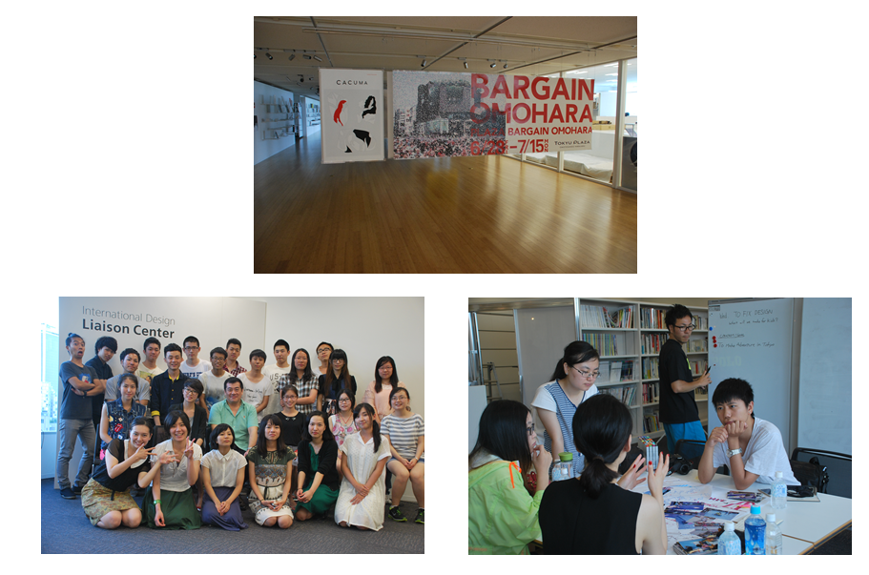

行程表
星期一 | 星期二 | 星期三 | 星期四 | 星期五 | 星期六 | 星期日
上午  下午 | 7月28日  抵达日本  -------------  東京都内ホテル住宿 | 7月29日  大学说明会  分组  ------------  分组设计2 | 7月30日  分组设计3  分组设计4  ------------  分组设计5 | 7月31日  分组设计6  分组设计7  -----------  分组设计8 | 8月1日  分组设计9  分组设计10  -----------  分组设计11 | 8月2日  分组设计11  分组设计12  -----------  设计发表会
8月3日  企业见学-------------  自由研修 | 8月4日  自由活动 | 8月5日  自由活动 | 8月6日  回国
上期的设计课题为*数码玩具*（仅供参考）
※以上行程由以往行程综合定制，不排除根据当地的客观情况，存在变动的可能性。
申请条件
1.中国在校工业设计专业或其余设计专业
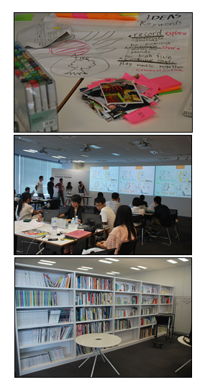
（含硕士，优先二年级以上）；
2.英语4级以上或能理解英文授课的等同能力；
3.能够且必须提供本人的真实资料，
如有拒签记录等特殊情况需如实告知
4.身体健康，有良好的精神面貌
5.对日本领先工业设计思想和作品有浓厚兴趣的学生
报名方式
1.报名提交电子版报名表至本校相关部门，并尽快办理护照
2.或直接将申请表格发送至duanqi@xf-world.org
3.大陆地区遴选中心工作人员在2个工作日之内通过电话确认个人信息，
并对申请者进行初选
4.通过初选的申请者，缴纳项目费用
5.指导办理签证
6.购买国际机票（一般统一购买）
7.行前准备
8.出发
联系方式
1.咨询/报名电话： 010-82300036颜老师 010- 67084090王老师 010-82301027曹老师
2. 填写招生简章末页的报名表，并发送至邮箱duanqi@xf-world.org
3. 合作校学生请直接向所在大学的负责老师报名
（合作校列表请见http://duanqi.xf-world.org/a/hezuodaxue/guonahezuodaxue/）




Industrial Design Studio Work in CHIBA University
项目申请表

个 人 信 息
*姓 名 |  |  | *性别 |  | *汉语拼音（大写）
*出生日期 |  |  |  |  | 民 族 |  | *户口所在地
*身份证号 |  |  |  | *身份证有效期 |  |  |  | 出生地
联 系 方 式
<请尽量详尽地填写 以便于我们与你取得联系！>
*通讯地址 |  |  |  |  |  |  | 邮政编码
*手机号码 |  |  |  | *家庭电话 |  |  | 宿舍电话
*E-mail |  |  |  |  |  |  | *QQ号码
学 习 情 况
<请尽量详尽地填写 有助于通过全国范围内的选拔>
*就读学校 |  |  |  |  | *所在院系
*专 业 |  |  |  |  | *学 历
担任职务 |  |  |  |  | *日语水平/英语水平
奖惩情况
出 入 境 情 况
<无护照者 请配合于报名后尽快办理；护照有效期不满半年者，请配合尽快办理延期手续！>
是否持有护照 |  |  |  | *护照号码 |  |  | *护照有效期
*出入境记录 |  |  |  | *拒签史及理由 |  |  | *护照签发地
报 名 项 目
<需要选择的项目 请在选项上打“√”或给所选项标注颜色/加粗>
得知项目的途径 |  | 上智大学官方网 · 翔飞世界短期留学官网 · 学校网站/公告 · 翔飞校园大使推荐  好友介绍 · 日搜论坛 · 麻辣论坛 · 新浪微博 · 开心网 · 人人网 · 其他途径
*国内出发地 |  | （北京/上海/广州）
*项目为必填内容，请务必确保所有信息真实有效 |  |  |  |  |  | 本人签名

报名热线：010-82300036颜老师 010- 67084090王老师 010-82301027曹老师
报名邮箱：duanqi@xf-world.org

